育児休業取得促進に関する方針の周知チラシ（令和７年４月～）

(事業所名)

社長からのメッセージ

は仕事と育児を両立する

社員を積極的にサポートします！！



**我が社の目標**

・育児休業・出生時育児休業取得率（男性）　　　％以上　平均　　か月以上

　　　　　　　　　　　　　　　　（女性）　　　％以上

**育児休業・出生時育児休業、その他の両立支援制度を積極的にご利用下さい！**

妊娠・出産（本人又は配偶者）の申出をした方に対し、個別に制度を周知すると共に

育児休業・出生時育児休業の取得の意向を確認します。

ママ

産前６週

産後８週

妊娠

**出産**

１歳

２歳

１歳

６か月

３歳

小学校

入学

◆妊婦の軽易業務転換

◆妊婦健診等を受ける時間の確保　◆母性健康管理措置

◆坑内業務、危険有害業務の就業制限

◆時間外労働、休日労働、深夜業の制限

※◆

育児

休業

※◆

育児

休業

◆育児時間

**◆子の看護等休暇**　　（子が1人なら年5日、2人以上なら年10日）

病気やケガ、予防接種・健康診断以外に感染症に伴う学級閉鎖等、入園(学)式、卒園式も追加

**◆育児短時間勤務制度（注）**（1日の所定労働時間を原則6時間とする）

パパ・ママ

◆育児休業

※パパ・ママ育休プラスは

１歳２か月までの間の１年間

◆出生時

　育児休業

小学校

３年

**・出産**とは妊娠4か月以上の分娩をいい「死産」「流産」も含まれます。

**仕事と育児の両立支援制度概要**

※令和７年１０月～

〇始業時刻等の変更

〇テレワーク等

〇保育施設の設置運営等

〇就業しつつ子を養育

することを容易にする

ための休暇の付与

〇短時間勤務制度

から２つ以上の措置を選択

※保育所に入れない等の事情がある場合

◆産後休業

◆産前休業

産前休業

※多胎妊娠の

場合14週



**※**

**◆柔軟な**

**働き方を**

**実現する**

**ための措置**

　　　　育児休業

　　　　　※パパ・ママ育休プラスは１歳２か月

**◆所定外労働の制限**（所定労働時間を超えての労働）

**◆時間外労働の制限**　（1か月24時間、1年150時間まで）

**◆深夜業の制限**　　　（午後10時から午前5時まで）

**◆ 不利益取扱いの禁止**：妊娠、出産、産前産後休業、育児休業等を理由として、不利益な取扱いをすることは禁止されています。

**◆ ハラスメントの防止**：妊娠、出産、産前産後休業、育児休業等に関するハラスメントの防止措置を講じることが事業主に義務付けられています。

　　　　　　　　　上記のようなことで悩んでいる、どうすればいいか分からないといった際は、会社の相談窓口まで申し立て下さい。

　　　　育児休業

　　　　　※パパ・ママ育休プラスは１歳２か月

（注）労使協定により短時間勤務制度を講ずることが困難な業務に従事する労働者を適用除外としている場合、代替措置

（①　育児休業に準ずる制度　②　始業時刻変更等の措置　③　テレワーク等の措置　のいずれか）を講じて下さい。

**制度に関する相談窓口・申し込み先**

育児休業取得促進に関する方針の周知チラシ（令和７年４月～）

**記載方法**

社長からのメッセージ

株式会社○○　熊本支店 は仕事と育児を両立する社員を積極的にサポートします！

社員を積極的にサポートします！！



事業所名を記載しましょう！

**我が社の目標**

・育児休業・出生時育児休業取得率（男性）**５０**％以上　**平均１か月**以上

　　　　　　　　　　　　　　　　（女性）**８０**％以上

会社の現状を確認し、上回る目標を設定してみましょう！

* 出生時育児休業の申出期限に関する労使協定を締結する場合、育児休業の取得に関する定量的な

目標を設定する必要があります。

**育児休業、その他の両立支援制度を積極的にご利用下さい！**

妊娠・出産（本人又は配偶者）の申出をした方に対し、個別に制度を周知

すると共に育児休業・出生時育児休業の取得の意向を確認します。

**【ダウンロード先】**

熊本労働局HP→育児介護休業法特集ページ内

→「育児休業取得促進に関する方針の周知チラシ」

ママ

産前６週

産後８週

妊娠

出産

１歳

２歳

１歳６か月

３歳

小学校入学

◆妊婦の軽易業務転換

◆妊婦健診等を受ける時間の確保　◆坑内業務、危険有害業務の就業制限

◆母性健康管理措置（通勤緩和、勤務軽減等）

◆時間外労働、休日労働、深夜業の制限

◆産後休業

◆育児休業

※特別な場合

◆育児休業

※特別な場合

◆育児時間（1日2回、少なくとも各30分）

**◆育児短時間勤務制度（注）**（1日の所定労働時間を原則6時間とする）

**◆所定外労働の制限**（所定労働時間を超えての労働）

**◆子の看護休暇**　　　（子が1人なら年5日、2人以上なら年10日）

**◆時間外労働の制限**　（1か月24時間、1年150時間まで）

**◆深夜業の制限**　　　（午後10時から午前5時まで）

パパ・ママ

◆パパ休暇

◆育児休業　（女性は産後休業後から

男性は出産予定日から）

※パパ・ママ育休プラスは１歳２か月までの間の１年間

**仕事と育児の両立支援制度概要**

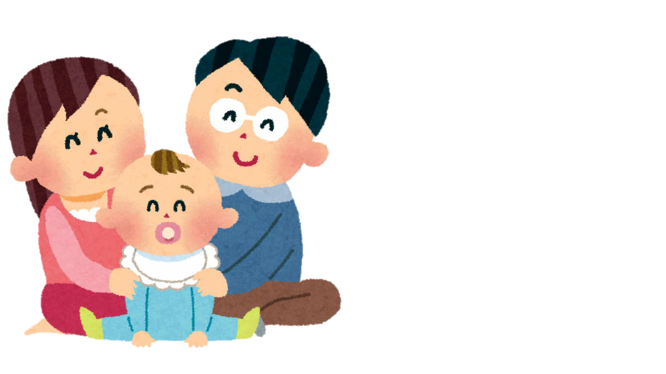

**育児休業を取得しやすい雇用環境の整備に関して**

1. 育児休業・出生時育児休業に関する研修の実施
2. 育児休業・出生時育児休業に関する相談体制の整備
3. 自社の育児休業・出生時育児休業取得事例の収集・提供
4. 自社の労働者への育児休業・出生時育児休業制度と育児休業取得促進に関する方針の周知

**①から④のうちいずれかの措置を講じる必要**があります。

**このチラシを配布したり、掲示したりすることによって②、④の措置を講じたことになります。**

* 相談窓口は形式的に設けるだけでは足らず、実質的な対応が可能な窓口が設けられているものをいうものであり、労働者に対する窓口の周知等により、労働者が利用しやすい体制を整備しておくことが必要です。

パート・アルバイト等を含め、すべての女性が産前産後休業を取得できます

◆産前休業

※多胎妊娠の

場合14週

産前休業

※多胎妊娠の

場合14週

令和４年１０月１日～

パパ休暇は撤廃され、出生時育児休業となります

保育所に入れない等の事情がある場合

　　　　育児休業

　　　　　※パパ・ママ育休プラスは１歳２か月

　　　　育児休業

　　　　　※パパ・ママ育休プラスは１歳２か月

**◆ 不利益取扱いの禁止**：妊娠、出産、産前産後休業、育児休業等を理由として、不利益な取扱いをすることは禁止されています。

**◆ ハラスメントの防止**：職場における妊娠、出産、産前産後休業、育児休業等に関するハラスメントの防止措置を講じることが事業主に義務づけられています。

相談者担当者の職氏名、連絡先を記入しましょう！

**制度に関する相談窓口・申し込み先**

**総務課　主任　●●　●●　内線（１１１１）メール（kumamoto@roudoukyoku.co.jp）**